Задания школьного этапа Всероссийской олимпиады школьников
по географии 2019-2020 учебный год.
8 класс.
Время выполнения заданий - 90 минут.
Максимальное количество баллов – 65 .

I ТЕСТОВЫЙ РАУНД
1.Какой вклад в историю географических открытий внёс Джеймс Кук?
А) Исследовал и нанёс на карту восточное побережье Австралии
Б) Первым из европейцев достиг берегов Северной Америки
В) Совершил первое кругосветное путешествие
Г) Первым из европейцев достиг берегов Индии
2. У истоков освоения Арктики и Северного морского пути стояли Д. и Х. Лаптевы. Какой из перечисленных географических объектов назван в память братьев Д. и X. Лаптевых?
А)Залив Б) море В) архипелаг Г) полуостров
3. Какую из перечисленных карт нужно использовать, чтобы определить среднюю температуру воздуха в июле на побережье Средиземного моря?
А) растительности Б) климатическую В) природных зон Г) физическую
4. Образование какой из перечисленных пустынь связано с холодным течением?
А) Гоби Б) Ливийская В) Намиб Г) Кызылкум
5.Какое из перечисленных океанических течений холодное?
А) Перуанское Б) Гольфстрим В) Бразильское Г) Гвинейское
6. На каком из перечисленных островов имеются действующие вулканы?
А) Мадагаскар Б) Ирландия В) Куба Г) Хонсю
7. Воздух тропосферы более чем наполовину состоит из
А) азота Б) кислорода В) углекислого газа Г) водорода
8. Уссурийский тигр и панда являются представителями животного мира
А) Северной Америки Б) Австралии В) Евразии Г) Южной Америки
9. В каком из перечисленных высказываний содержится информация о режиме реки Северной Двины?
А) Как правило, Северная Двина освобождается ото льда в середине апреля – начале мая. Начало ледостава – в октябре
Б) Территория бассейна Северной Двины расположена в зоне тайги с преобладанием хвойных (еловых и сосновых) лесов
В) В дельте Северной Двины ежегодно образуются, а затем размываются острова
Г) В среднем течении Северная Двина протекает в обширной долине.
10.Какой из перечисленных действующих вулканов Евразии является самым высоким?
А) Этна Б) Везувий В) Фудзияма Г) Ключевская Сопка
11.В какой из перечисленных стран влажные экваториальные леса занимают наибольшую площадь?
А) Бразилия Б) Чили В) Аргентина Г) США
12. На каком из перечисленных материков находятся озёра Мичиган и Онтарио?
А) Северная Америка Б) Австралия В) Южная Америка Г) Африка
13. Юрта относится к числу выдающихся достижений кочевой цивилизации. Традиционным жилищем какого из перечисленных народов является юрта?
А) буряты Б) грузины В) молдаване Г) болгары
14. Какой из перечисленных видов природных ресурсов относится к исчерпаемым возобновимым?
А) каменный уголь Б) нефть В) почвенные Г) энергия солнца
15. С какой из перечисленных стран Россия имеет и сухопутную, и морскую границу?
А) Норвегия Б) Белоруссия В)Китай Г)Монголия
16. Крайняя южная точка территории России расположена на территории
А) Республики Алтай В) Краснодарского края
Б) Приморского края Г) Республики Дагестан

17. Туристические фирмы разных стран разработали слоганы для 2 стран (рекламные лозунги) для привлечения туристов в свои страны. Установите соответствие между слоганами и странами: к каждому элементу первого столбца подберите соответствующий элемент из второго столбца.
СЛОГАН |  | СТРАНА
А) Страна тюльпанов и ветряных мельниц, прекрасных замков, старинных городов, страна, отвоевавшая почти всю свою территорию у моря!  Б) Приезжайте сюда, чтобы воочию увидеть удивительное творение природы – фьорды, а в зимние месяцы – северное сияние. |  | 1) Нидерланды  2) Чехия  3) Марокко  4) Норвегия

18 По какому проливу проходит морская граница между Россией и США?
А) Керченский Б) Берингов В) Лаперуза Г) Вилькицкого
19. Современная реклама не устаёт предлагать самые лучшие сорта кофе. А где родина этого ароматного напитка?
А) Эфиопия Б) Колумбия В) Иран Г) Турция
20. Бассейну Тихого океана не принадлежит река:
А) Амур Б) Хуанхэ В) Янцзы Г) Лена

II АНАЛИТИЧЕСКИЙ РАУНД
Задание 1
Название какого российского города можно составить из букв, которые встречаются в названии острова, известного по этому мультфильму? (1 балл)
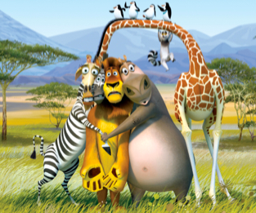
А) Самара
Б) Брянск
В) Москва
Г) Ростов

Задание 2
Расположение каких проливов на карте указано неверно? (2б)

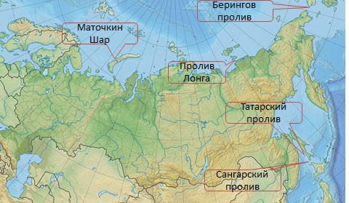
Ответ:____________________________________________________________________

Задание 3
Какой цифрой на карте обозначено примерное расположение Мёртвого моря?
Дайте его характеристику.
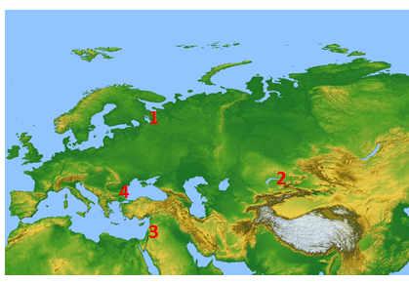

Ответ:___________________________
Материк_________________________
На границе каких стран находится _________________________
Характеристика воды_____________________________________
_________________________________________________________
Размеры

Задание 4
Распредели реки по бассейнам океанов. (9 баллов)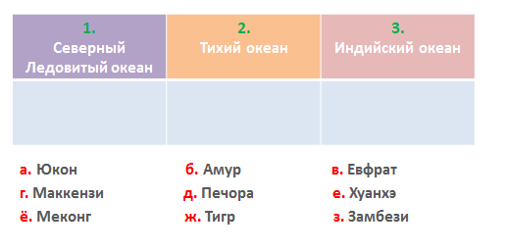

Задание 5.

Название свое этот пролив получил от французского мореплавателя Ж.Ф. Лаперуза, который исследуя этот район Тихого океана, принял пролив за залив, омывающий полуостров, а местное население - за татар. Но в действительности этот полуостров оказался островом, он отделяется от материка довольно узким проливом, через который ходит теперь морской паром. Выдающийся русский мореплаватель Г.И. Невельской исправил почти все ошибки, а что касается последней, то хоть и известно, что на берегах пролива живут не татары, а удэгейцы, за ним так и закрепилось ошибочное название пролива.
Назовите остров и пролив
Ответ:__________________________________________________________

Задание 6.
Определите, какими буквами обозначены на карте горы:
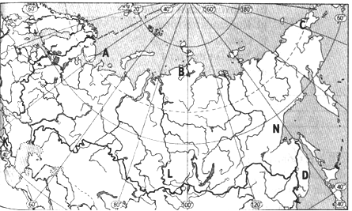

1) Саяны 3) Сихотэ-Алинь
2) Бырранга 4) Хибины

Задание 7.
Удивить своих коллег
На совещание в Министерстве обороны командующие каждого из четырех флотов Российской Федерации в качестве угощения привезли рыбу, выловленную вблизи расположения крупнейших баз этих флотов.
Из каких городов-портов России прибыли участники совещания?
Предположите, рыбу, каких видов привезли моряки, чтобы удивить своих коллег.

